DOSSIER DE CANDIDATURES AUX COMPETITIONS DEPARTEMENTALES SAISON 2020 / 2021 - GR



OBJECTIFS : Ce dossier permet de définir la candidature et les modalités d’engagements à l’organisation d’une compétition départementale.

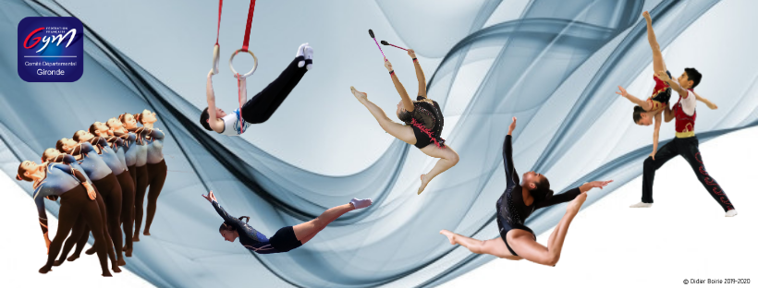

Veuillez trouver ci-dessous l’ensemble des dates des compétitions départementales pour la saison 2020-2021 pour la Gymnastique Rythmique

DATES | CATEGORIE
10 et 11 Octobre 2020 | Individuel
27 et 28 février 2021 | Ensemble

PROCEDURE

- Dossier à remettre avant le le lundi 14 septembre 2020 pour la GR

- Les compétitions sont attribuées par le Bureau du comité de Gironde de gymnastique, conseillé par les équipes techniques.

- Dans le cas de multiples candidatures, nous tiendrons compte :
  - Des lieux des dernières compétitions départementales
  - Du respect du cahier des charges
  - Date d’arrivée des candidatures

- Une fois l’attribution des compétitions faite, le comité de Gironde de Gymnastique se tient à la disposition des clubs pour se rencontrer et/ou répondre à leurs questions.

- Le COL devra s’assurer auprès de son assurance, des garanties offertes à cette occasion, pour :
  - Le matériel
  - Les bénévoles licenciés
  - Les bénévoles occasionnels

- le club organisateur devra gérer les questions liées à la SACEM

- Pièces à fournir
  - Demande de candidature
  - Plan de salle, plan d’accès …

- Les cahiers de charges spécifiques à chaque discipline sont consultables sur le site du comité de Gironde de Gymnastique : https://ffgym33.fr/

- Toutes les informations que vous fournirez seront prépondérantes dans la décision d’attribution ou non de la compétition.

Vous pourrez retrouver ces points d’informations sur le cahier des charges général avec d’autres points important.

FICHE - DEMANDE DE CANDIDATURE

Libellé de la compétition :
Date :

Nom exact du club :

Adresse du siège :

Tel : Fax :
Portable : Mail :

Nom et Adresse du Président de club :

Tel : Fax :
Portable : Mail :

Nom et Adresse du responsable de l’évènement :

Tel : Fax :
Portable : Mail :

AVIS DU COMITE :
DATE :
COMMENTAIRE :

